**Windows Server**

Создание DHCP

**Open Server Manager > Manage > Add Roles and Features**

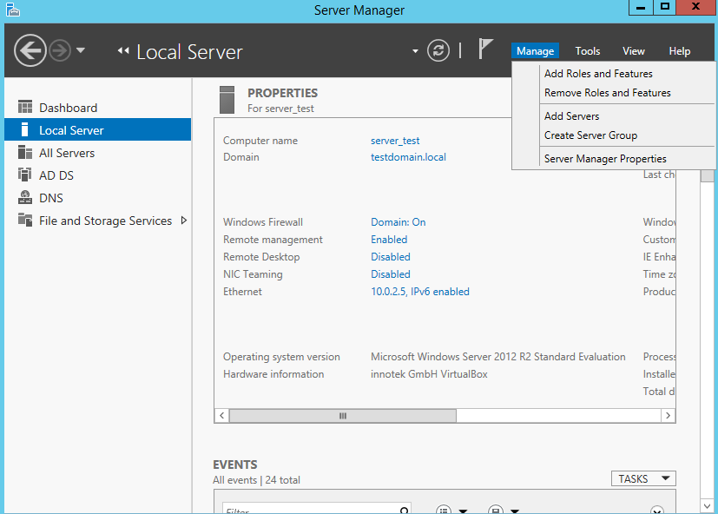

Выбираем наш текущий сервер

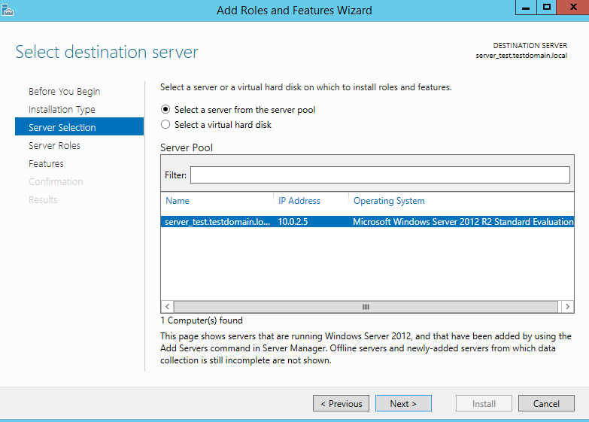

Выбираем роль – DHCP

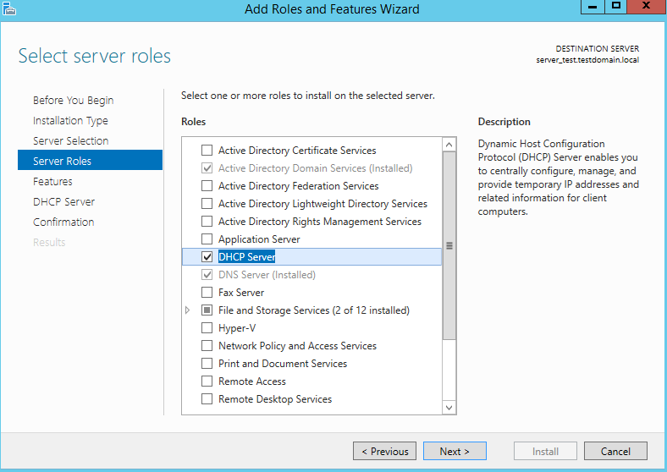

После установки нажимаем Complete DHCP configuration. Это создаст 2 группы DHCP Administrators, DHCP Users

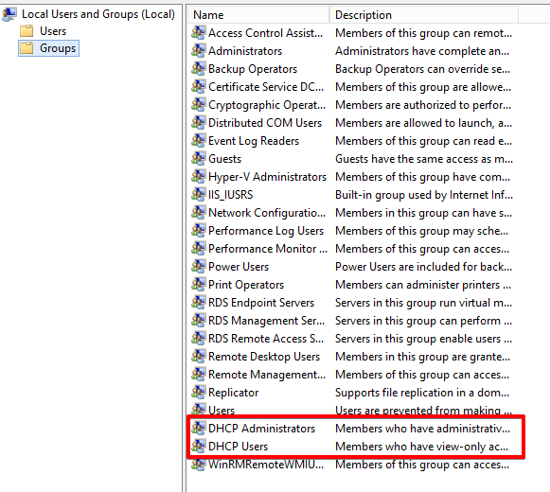

Что бы DHCP сервер мог выдавать адреса, нужно его авторизовать, если он не авторизовался

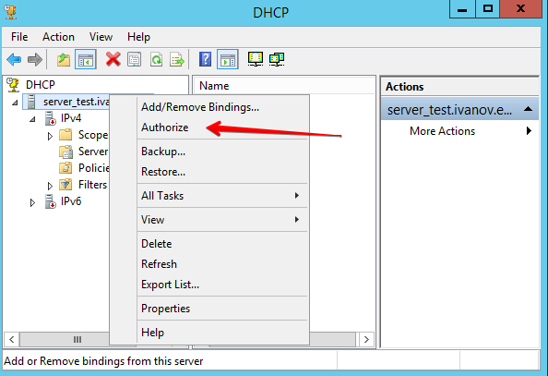

Добавляем scope адресов, которые будет выдавать наш DHCP сервер локальной сети

**Server Manager > Tools > DHCP**

Choose server > IPv4 > Right Click > Add new scope

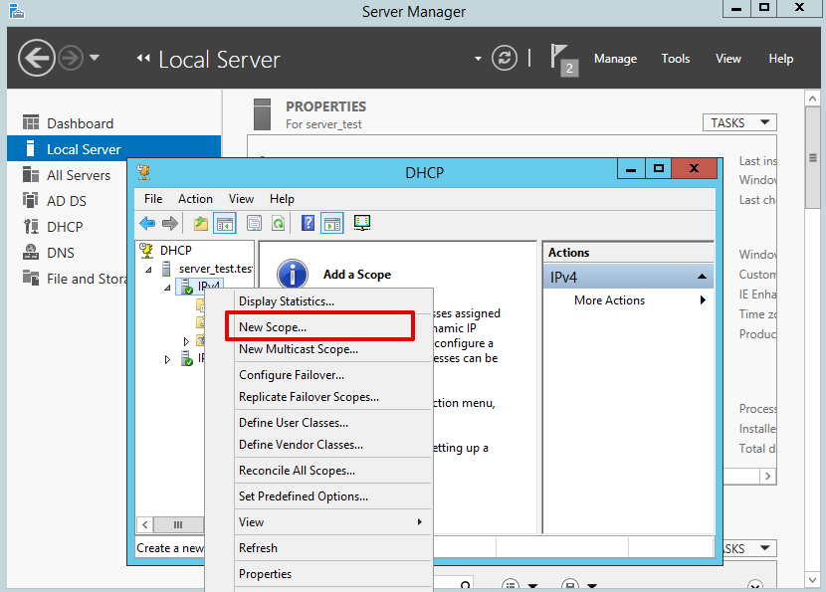

Задаем новый scope адресов. Они должны быть в той же сети, что и адаптер у сервера. Так как у нас server и другие машины, которые ‘связаны’ шнуром (LAN, NAT network), уже как бы видят друг друга. По этому все машины, которые связаны одним шнуром получат IP адреса из заданного скоупа.

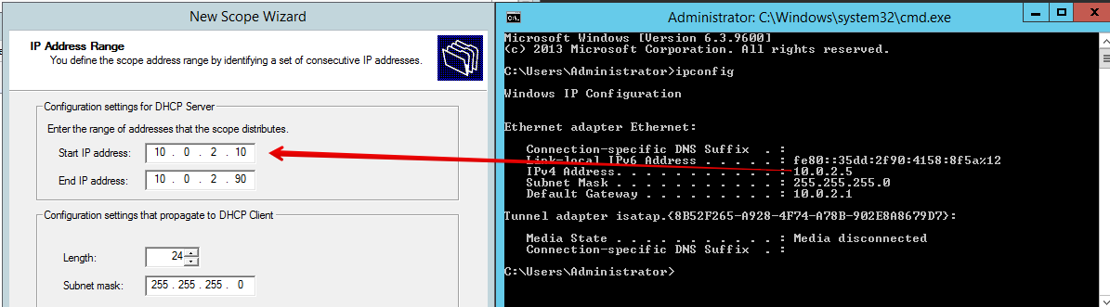

Добавляем gateway, который будет использован машинами (тот же что и локально у DHCP сервера)

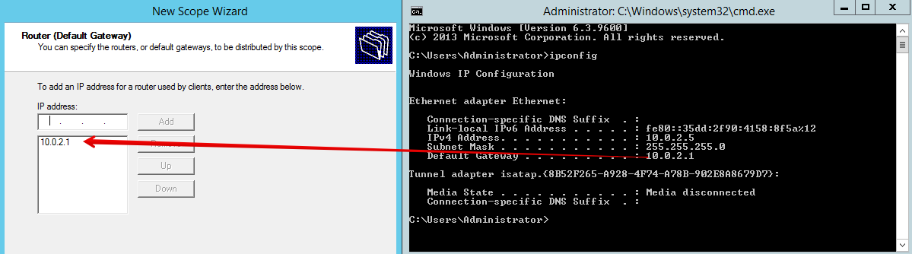

Указываем имя сервера > нажимаем Resolve > добавляем появившийся IP адрес (нашего сервера), что бы он использовался в качестве DNS сервера

В Parent Domain задаем имя DNS сервера. Оно не должно включать пробелы, а так же символы, кроме точки. Иначе не получится

Или если есть Active Directory, то будет автоматически подставлен он

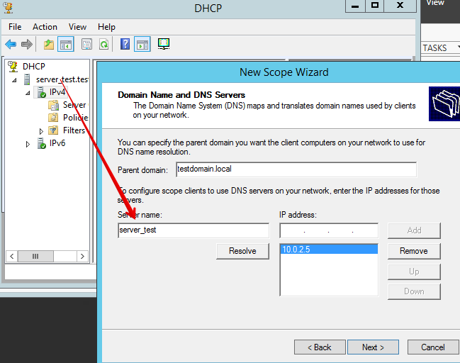

В адреса DNS после можно будет удалить/добавить IP адреса, а так же имя DNS сервера и тд

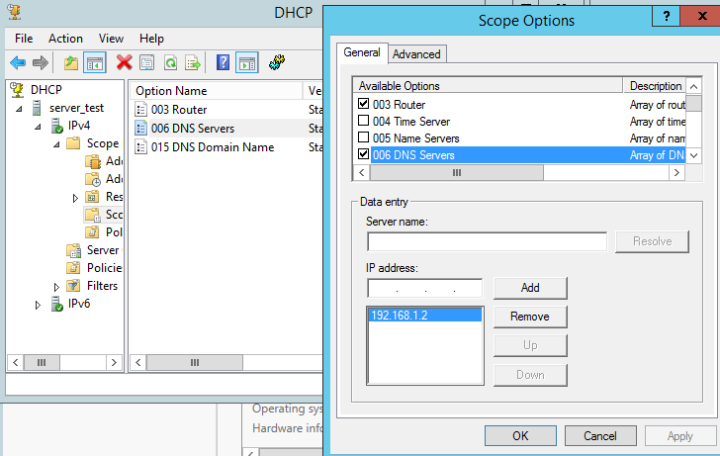

**Выдача настроек по DHCP**

Клиентскую машину связываем шнуром с серверной машиной (устанавливаем у них адаптер в одну сеть LAN или NAT Network)

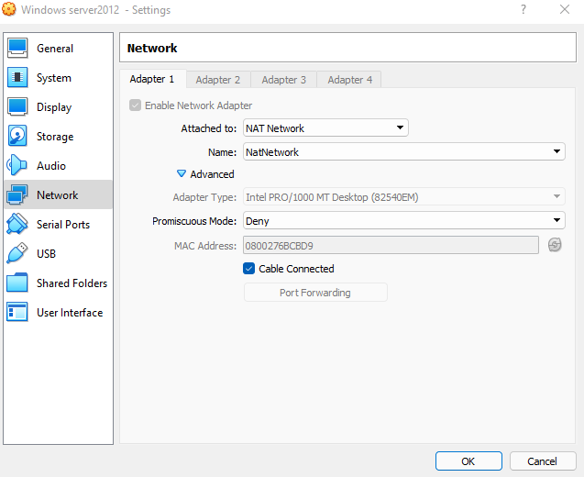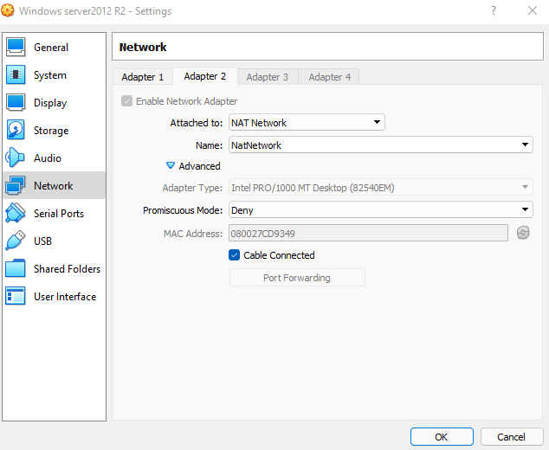

Теперь при запуске, клиентская машина получит настройки по DHCP